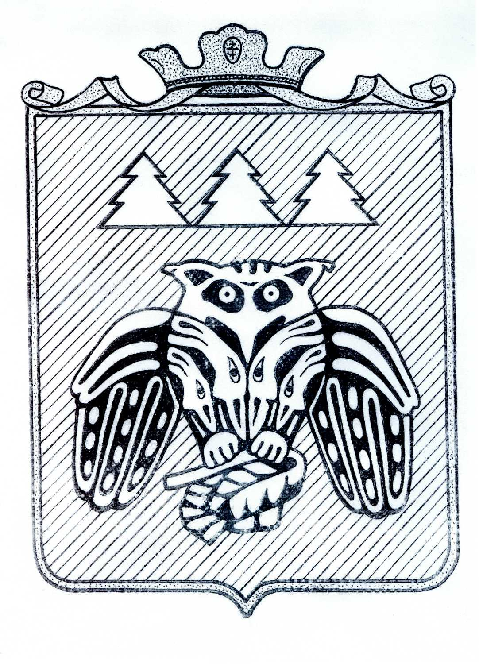
ПОСТАНОВЛЕНИЕ
администрации муниципального образования
муниципального района «Сыктывдинский»
____________________________________________________________________
«Сыктывдiн» муниципальнöй районын
муниципальнöй юкöнса администрациялöн

Ш У Ö М

от 16 декабря 2016 года №12/1934

Об утверждении состава Общественного совета
муниципального образования
муниципального района «Сыктывдинский»

Руководствуясь пунктом 9 части 1 статьи 17 Федерального закона от 06 октября 2003 года № 131-ФЗ «Об общих принципах организации местного самоуправления в Российской Федерации», подпунктом 11 пункта 4 Положения об Общественном совете муниципального образования муниципального района «Сыктывдинский», в целях создания эффективной системы оценки и учета общественного мнения и реализации прав общественности муниципального образования муниципального района «Сыктывдинский» на непосредственное участие в решении вопросов местного значения, администрация муниципального образования муниципального района «Сыктывдинский»

ПОСТАНОВЛЯЕТ:

- Утвердить состав Общественного совета муниципального образования муниципального района «Сыктывдинский» согласно приложению.
- Признать утратившими силу постановление администрации муниципального образования муниципального района «Сыктывдинский» от 28 сентября 2015 года № 9/1579 «О внесении изменений в п. 2 постановления администрации МО МР «Сыктывдинский» от 23 октября 2014 года № 10/2054 «Об утверждении Положения об Общественном совете при администрации МО МР «Сыктывдинский».
- Контроль за исполнением настоящего постановления возложить на заместителя руководителя администрации муниципального района (А.И. Федюнева).
- Настоящее решение вступает в силу со дня его официального опубликования.

Первый заместитель руководителя
администрации муниципального района К.М. Баранов

Приложение
к постановлению администрации
МО МР «Сыктывдинский»
от 16 декабря 2016 года №12/1934

Состав Общественного совета
муниципального образования
муниципального района «Сыктывдинский»
№ п/п | Фамилия, имя, отчество | Занимаемая должность | Кем выдвинут
1. | Муравьев Владимир Николаевич | руководитель Сыктывдинского Представительства МОД «Коми войтыр» | Сыктывдинским Представительством МОД «Коми войтыр»
2. | Тюрнина Светлана Андреевна | заведующий сектором по связям с общественностью и инвестициям МБУК «Сыктывдинский Дом народных ремесел «Зарань» | Сыктывдинским Представительством МОД «Коми войтыр»
3. | Беляева Ольга Модестовна | председатель Совета ветеранов СП «Озёл» | Сыктывдинским Представительством МОД «Коми войтыр»
4. | Адамчук Василий Васильевич | индивидуальный предприниматель | Советом молодых специалистов
5. | Сокирка Елена Алексеевна | учитель русского языка и литературы МБОУ «Выльгортская СОШ №1» | Советом молодых специалистов
6. | Патов Александр Сергеевич | заместитель директора МБУК «Сыктывдинская централизованная клубная система» | Российским союзом сельской молодежи
7. | Филимонова Марина Эдуардовна | индивидуальный предприниматель | Российским союзом сельской молодежи
8. | Крутова Татьяна Альбертовна | председатель районного Совета женщин | районным Советом женщин
9. | Денисова Ирина Александровна | индивидуальный предприниматель | районным Советом женщин
10. | Медведева Марина Владимировна | студент Сыктывкарского государственного университета им. П.А. Сорокина | районным Советом женщин
11. | Чувьюрова Ирина Ивановна | председатель районного Общества инвалидов | районным Обществом инвалидов
12. | Веселова Валентина Александровна | заместитель председателя районного Общества инвалидов | районным Обществом инвалидов
13. | Прошутинская Жанетта Ивановна | руководитель движения ветеранов государственной и муниципальной службы Сыктывдинского района | районным Обществом инвалидов
14. | Полина Галина Аркадьевна | председатель районного Совета ветеранов | районным Советом ветеранов
15. | Лисенко Минодора Сергеевна | пенсионер | районным Советом ветеранов
16. | Карманова Ираида Геннадьевна | пенсионер | районным Советом ветеранов
17. | Ильчукова Лидия Ефимовна | председатель Совета ветеранов СП «Пажга» | районным Советом ветеранов
18. | Иващенко Ольга Константиновна | руководитель ТОС «Гарьинский» | совместным решением главы муниципального района – председателя Совета муниципального района и руководителя администрации муниципального района
19. | Максимов Владимир Николаевич | председатель районного совета ветеранов войны в Афганистане и локальных конфликтов
20. | Ватаманова Галина Ивановна | руководитель Сыктывдинского филиала Общественной приемной Главы РК
21. | Трефилова Вера Исаметовна | заведующий юридическим отделом МБУК «Социально-культурный центр Сыктывдинского района»
22. | Бауров Михаил Дмитриевич | президент Федерации бокса Республики Коми
23. | иерей Иоанн Коюшев | руководитель республиканского духовно-патриотического движения «Ратники святой Руси»

